开化一些

1.

1）程序添加对于对方WebService的引用。

1）b.需要对配置信息，也就是医院信息，科室信息实现录进去对方吗。如果需要，先录入，再执行下面的上传操作。

2）a.调我自己的接口，获取所有要上传的参数（粗略估计，PatientIndex表，Visit表，ObservationRequest表，ObservationResult表，以及调用wcf方法获取报告的url地址），一起序列化整合成新的入参，调用对方的上传接口。

2）b.调用之后，当返回的code是1，是正确的，改写这条数据的状态。（一般在ObservationRequest表中）

3）整体的工具部署成两种方式：1是服务（TopShelp+Quartz）2是单纯的控制台开起来执行，然后Quartz执行。

4）同步完，PushState字段，更新。

5）测试，可见 _06Test

2.

这里的入参，有几个就传几个

object[] paramRequest = new object[5] { "", "", "med.hzReportService", "trackLog", new string[] { paramRequestStr } };

var resultStr = ThridPlatFormWebservice.ExecuteQuery("invoke", paramRequest);

3.

4.

需求：

1.

放在分支里面，参照这个EMPI。

2.

**问题（需求）处理情况反馈单**

来自：曹兵 时间：2019/4/30 18:09:47

邮件接收者：黄铿,杨月红,楼静斐,庞天浩,质量保证（管理用)

|  |  |
| --- | --- |
| **问题需求ID：** | 14044 |
| **医院和项目：** | 医网云项目（运营部用） |
| **产品及模块：** | 影像云存储共享系统影像云存储 |
| **类型：** | 需求 |
| **描述：** | 背景：开化影像云项目使用的是阿里云存储，阿里对权限控制严格，只有两台云服务器可以访问对象存储，其他地方一律无法访问。  需要实现：现在前置机不能直接通存储，需要改走其他方式上传文件。通过documentservice上传。 |
| **反馈日期：** | 2019年4月28日 |
| **反馈人：** | 庞天浩 |
| **紧急等级：** | 紧急 |
| **提出背景：** | 非上线验收阶段影响程度中,原则上需要在确认后7个工作日内完成 |
| **计划提交日期：** | 2020/4/10 0:00:00 |
| **实际提交日期：** |  |
| **指定开发工程师：** | 黄铿 |
| **处理状态：** | 修改中 |
| **处理意见：** | 曹兵，2019/4/30 18:08:52 V1.0.7版本优先支持，V1.0.6做迁移支持 -------------------------------------- |

注：本邮件由明天医网科技有限公司客户管理系统生成并发送，请勿回复

3.

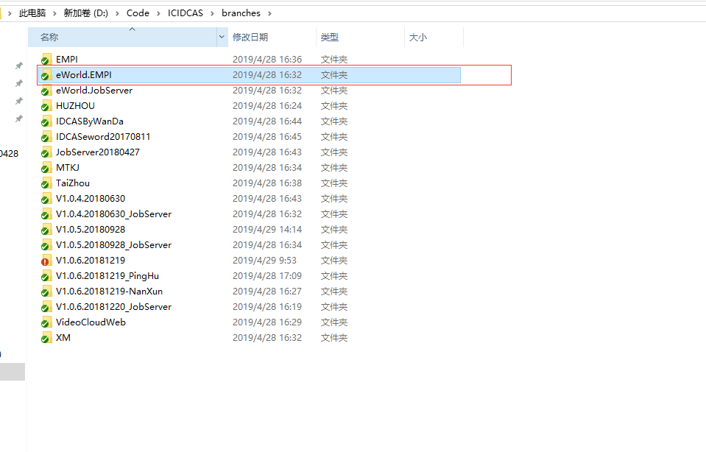

需要起服务，要一直跑的。

2.

3.

4.

实施：

1.

自己创建了WebService服务，

返回结果：

<string xmlns="http://tempuri.org/">

{"RETCODE":1,"RETMSG":"{\"Name\":\"呱 hua\",\"Age\":100,\"Gender\":\"未知\"}"}

</string>

2.

wsdl

3.